DOSSIER DE CANDIDATURE
APPEL A PROJETS « ACTEURS DE LA TRANSITION »

1 | LA STRUCTURE PORTEUSE DU PROJET

Nom de la structure :
Type :
Activité :
N° SIRET :
Code APE :
Adresse :
Représentant légal de la structure :

3 | L'EQUIPE CONCOURANTE

Nom et Prénom du chef / responsable de projet :
Adresse :
Téléphone :
Mail :
Rôle dans la structure :

Description de l'équipe si partenaires impliqués :

4 | LE PROJET

Description :

Description des rôles si partenaires impliqués

Sur quelle(s) commune(s), quartier(s) va-t-il se dérouler ? :

Public(s) cible(s) :
- les enfants et jeunes hors cadre scolaire
- les adultes
- les associations (loi 1901),
- les entreprises (y compris agricoles et commerciales),
- les organismes publics
- autres
Préciser

Quelle est la(les) thématique(s) concernée(s) ? :
- Adaptation au changement climatique | - Alimentation durable
- Energie durable et économies d’énergie | - Gaspillage alimentaire
- Préservation de la Biodiversité | - Economie circulaire
- Prévention et gestion des déchets ménagers

En quoi votre projet contribue-t-il à ? :
- faire changer durablement les comportements en faveur de la transition écologique, du bien-être et du bien-vivre :

- expérimenter, mettre en œuvre et diffuser de pratiques alternatives :

- à l’atteindre des objectifs de neutralité carbone à horizon 2040 :

Dans quels Objectifs du Développement Durable (ODD) s’inscrit votre projet, pourquoi ?

Vous trouverez des informations sur les ODD ICI.
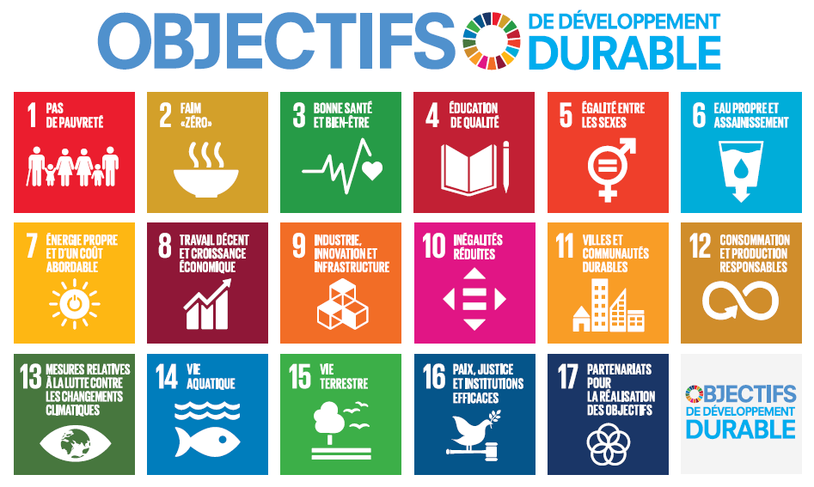

5 |LES MOYENS DE VOTRE PROJET

- Budget donnez le détail du budget de votre projet : dépenses (matériel temps humain...), recettes (subventions obtenues, autofinancement...), indiquez aussi le budget de votre structure. Voir Annexe budget à télécharger, remplir et à renvoyer à marianne.juin@agglo-larochelle.fr.

- Moyens humains mobilisés en interne à la structure porteuse :

- Moyens mobilisés dans le cadre de partenariats développés :

- Que va financer ou accompagner concrètement l'appel à projets ? :

- Si votre projet comprend le développement d’une solution numérique, il conviendra de prendre en compte et de justifier :
- la gestion respectueuse des données personnelles qui pourraient être traitées dans l’application
- la sobriété de l’application (éco-conception)

Mentions Légales – traitement de données à caractère personnel

Les données à caractère personnel ainsi collectées font l’objet d’un traitement dont le responsable est Le service Transition Energétique et Résilience Ecologique (T.E.R.E) de la Communauté d’Agglomération de La Rochelle, que vous pouvez joindre par mail à l’adresse suivante : marianne.juin@agglo-larochelle.fr
Ces données sont collectées et traitées par le service T.E.R.E. dans le cadre de l’appel à projets « Acteur de la transition ». Les services en charge du support informatique de la Communauté d’Agglomération peuvent également accéder à ces données, aux seules fins de gestion et maintenance informatique.
Le traitement ne prévoit pas de prise de décision automatisée.
Les données collectées seront conservées pour une durée de 5 ans à compter de la transmission du formulaire.
Conformément à la réglementation (UE) 2016/679 du Parlement Européen en matière de données à caractère personnel, vous disposez d’un droit d’accès, de rectification, de limitation du traitement, d’effacement et de portabilité de vos données que vous pouvez exercer en adressant un courriel aux adresses des responsables des traitements indiqués précédemment, en précisant vos nom, prénom, adresse et en joignant une copie d’un justificatif d’identité (carte d’identité, passeport, …).
En cas de difficulté en lien avec la gestion de vos données personnelles, vous pouvez adresser une réclamation auprès du délégué à la protection des données personnelles dpd@agglo-larochelle.fr ou auprès de la CNIL.

